Listening III　４月２日　火曜日

１．ジェイソンの

①　ジェイソンはどうしての人のとこに行きましたか？

②　留学生係の人のアドバイスは何でしたか？

　　a)

　　b) お金

２．Audioを聞いて、結婚式のアドバイスについてメモをしてください。

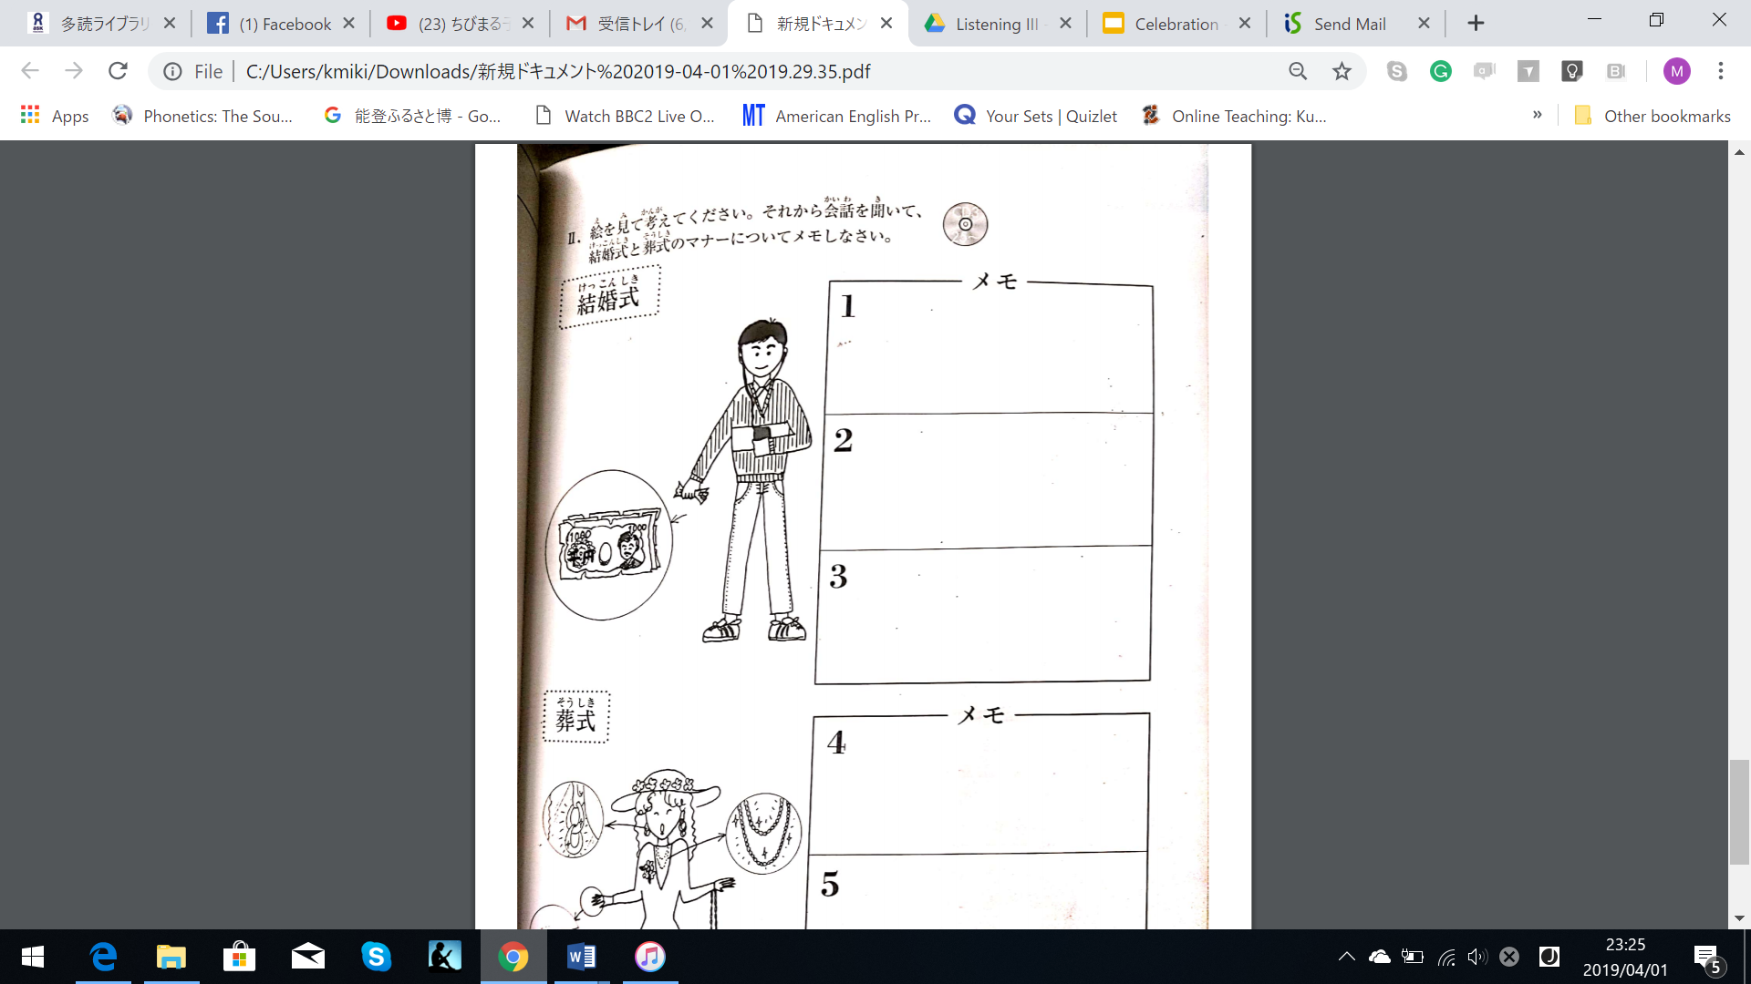

３．り物の

①　どんなおいやイベントの時にプレゼントをわたしますか？

　　お祝い　【　　　　　　　　　　　　　　　　　　　　　　　】

　　イベント【　　　　　　　　　　　　　　　　　　　　　　　】

②　にプレゼントをるは何月と何月ですか？

　　お・・・・（　　　）月

　　お・・・・（　　　）月

③　お中元とお歳暮のわたし方の変化

　　・・・

　　・・・　　　　　　　　　　　　　　ようになりました。それに、がしたから

　　　　　　　も　　　　　　　　　　　ようになりました。

④　クリスマスやバレンタインのプレゼントはどうしてんになってきましたか？